SILVERSTOUNE 2 ПРОТИВОШУМНЫЕ НАУШНИКИ (SNR=30 dB)

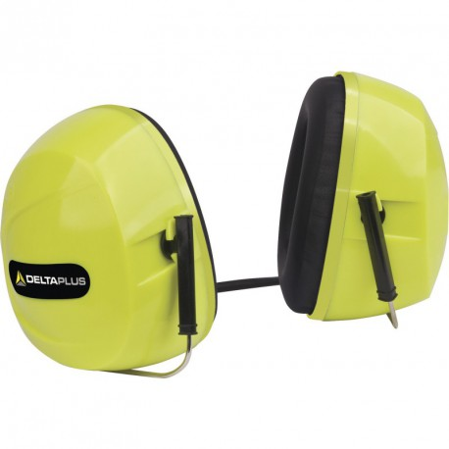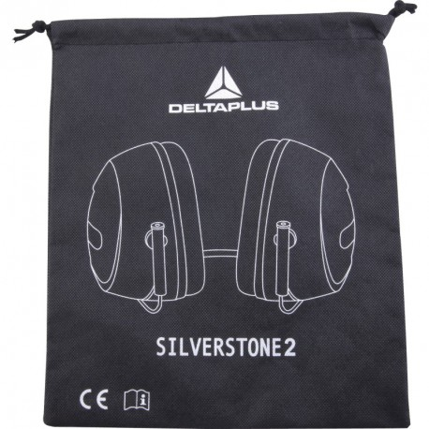
Цвет: флуоресцентный желтый
СПЕЦИФИКАЦИЯ
Противошумные наушники, с горизонтальным оголовьем. Акустическая эффективность до 30 дБ. Чашечки из ABS -пластика. Подушечки из синтетического пеноматериала. Оголовье – металлическая дужка, закрытая пластиком. В комплект входит сумка для хранения.
Снижение уровня шума среднее (SNR) на 30 дБ
Снижение уровня высокочастотного шума (H) на 32 дБ
Снижение уровня среднечастотного шума (M) на 28 дБ
Снижение уровня низкочастотного шума (L) на 21 дБ
Вес – 240 гр.
ОСНОВНЫЕ ПРЕИМУЩЕСТВА ТОВАРА ДЛЯ ПОЛЬЗОВАТЕЛЯ
Горизонтальное оголовье позволяет удобно носить наушники одновременно с касками и очками

